**Готовая база данных access** **Расчет оплаты труда по сдельным нарядам**

**Вариант 7. Расчет оплаты труда по сдельным нарядам**

1. Создать таблицы:

Таблица 1. Справочник расценок  
  
Структура таблицы: Код работы, Наименование работы, Расценка (руб. за единицу измерения)  
  
Таблица 2. Справочник бригад  
  
Структура таблицы: Код бригады, Табельный номер, Фамилия И.О.   
  
Таблица 3. Наряды  
  
Структура таблицы: Номер наряда, Код бригады, Табельный номер, Код работы, Выполненный объем (в единицах измерения), КТУ (коэффициент трудового участия может иметь значения от 0 до 1) 

1. Ввести сведения в таблицу 1 о пяти работах, в таблицу 2 - данные о 10-ти рабочих из трех бригад.
2. Создать форму «Наряд» для ввода данных в таблицу 3, предусмотрев контроль вво­димых данных (выполненный объем, код бригады) и выдачу сообщений при возникновении ошибок ввода. Ввести данные по трем нарядам, причем в одном наряде должны содержаться данные на одну бригаду и каждый рабочий может выполнить только одну работу. В течение месяца на одну бригаду может быть оформлено несколько нарядов. Ввод табельного номера и кода работы должен осуществляться с использованием полей со списком на основе справочных таблиц.
3. Создать форму (типа главная/подчиненная) для получения сведений о выполнении работы заданного вида бригадами рабочих. Значение поля код работы должно выбираться из поля со списком. Главная форма должна содержать поля: Код работы, Наименование работы, Расценка. Подчиненная форма должна содержать графы: номер бригады, номер наряда, объемы работ и стоимости работ.
4. Создать запрос на создание таблицы «Ведомость начислений бригады», имеющей следующую структуру: Табельный номер, Фамилия И.О., Объем работы, Расценка, Начислено сдельно, Начислено КТУ. Расчет Начислено КТУ выполнить по формуле:

Начислено КТУ= Премия на бригаду * КТУ рабочего/Σ КТУ бригады   
  
Номер бригады и размер ее премии должны вводиться при выполнении запроса.

1. Создать отчет «Ведомость начислений на бригаду … за месяц». Номер бригады должен вводиться по запросу. Ведомость должна содержать столбцы: № п/п, Табельный номер, Фамилия И.О., Сумма к выдаче, Подпись. Ведомость должна содержать итоговую сумму к выдаче.

Схема данных базы данных «Расчет оплаты труда по сдельным нарядам» содержит таблицы: «Наряды», «Справочник бригад», «Справочник расценок».

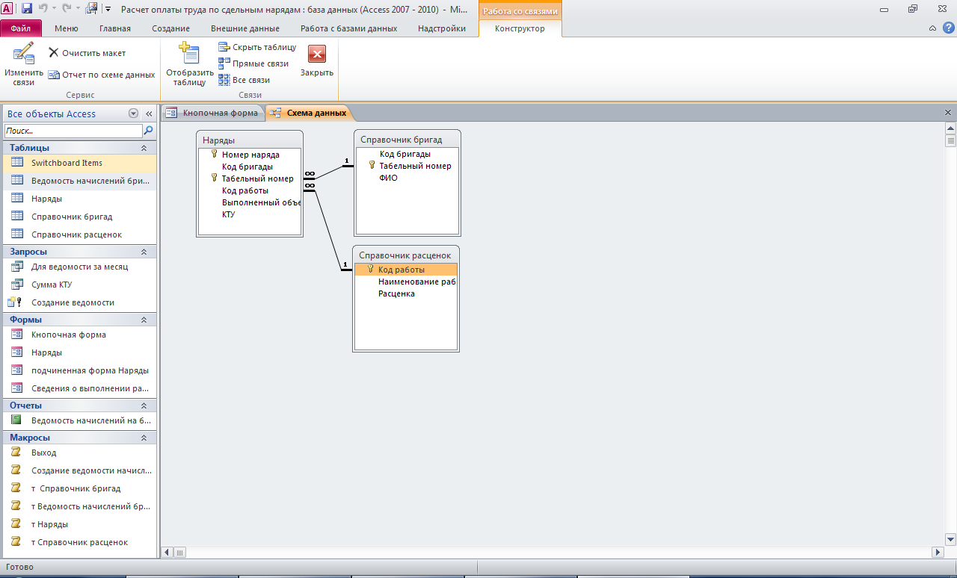

Кнопочная форма базы данных «Расчет оплаты труда по сдельным нарядам».

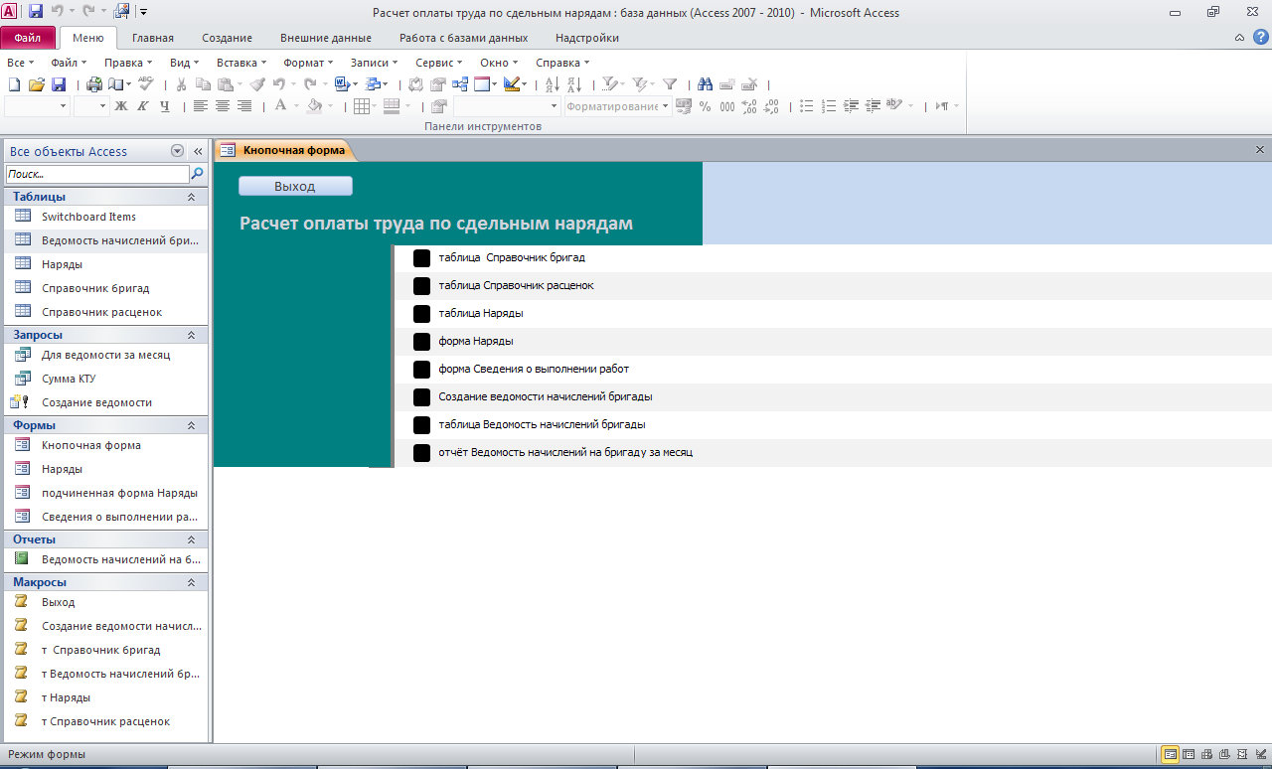

Таблица «Справочник бригад»: Код бригады, Табельный номер, Фамилия И.О.

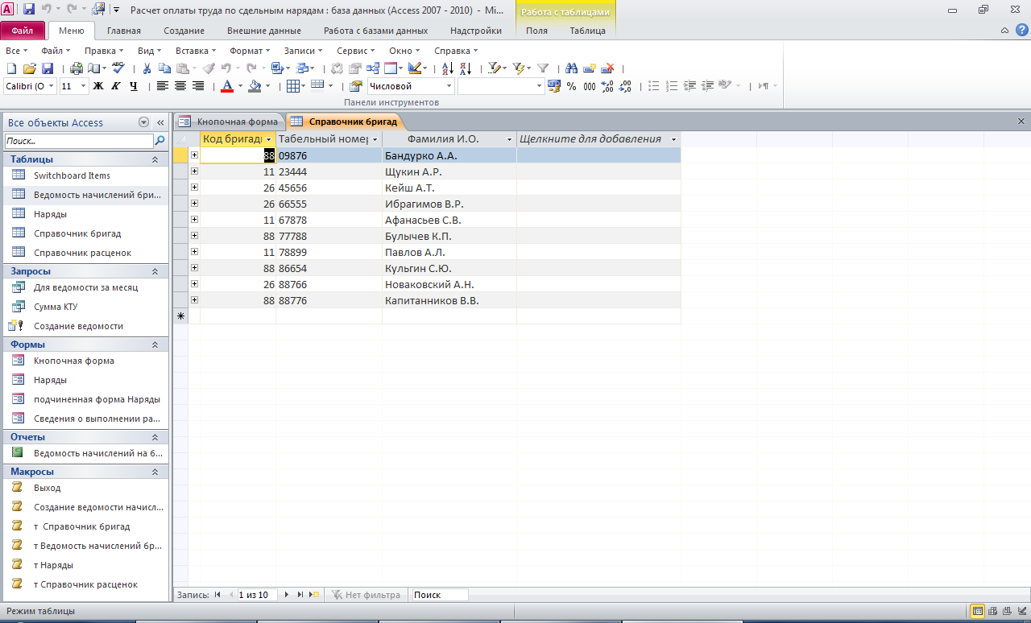

Таблица «Справочник расценок»: Код работы, Наименование работы, Расценка (руб. за единицу измерения)

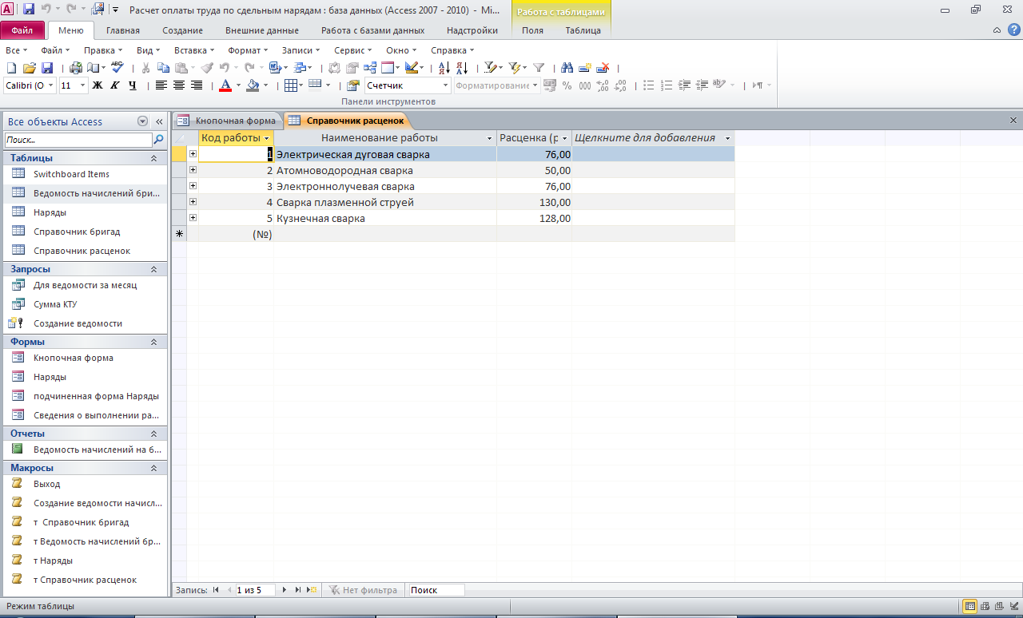

Таблица «Наряды»: Номер наряда, Код бригады, Табельный номер, Код работы, Выполненный объем (в единицах измерения), КТУ (коэффициент трудового участия может иметь значения от 0 до 1)

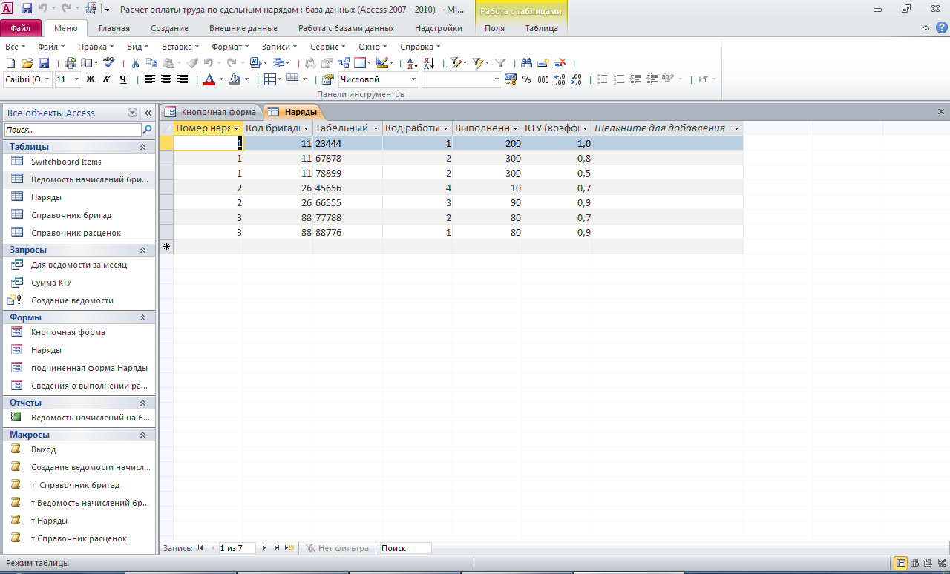

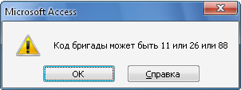

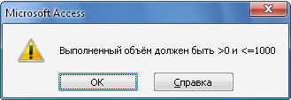

Форма «Наряды»

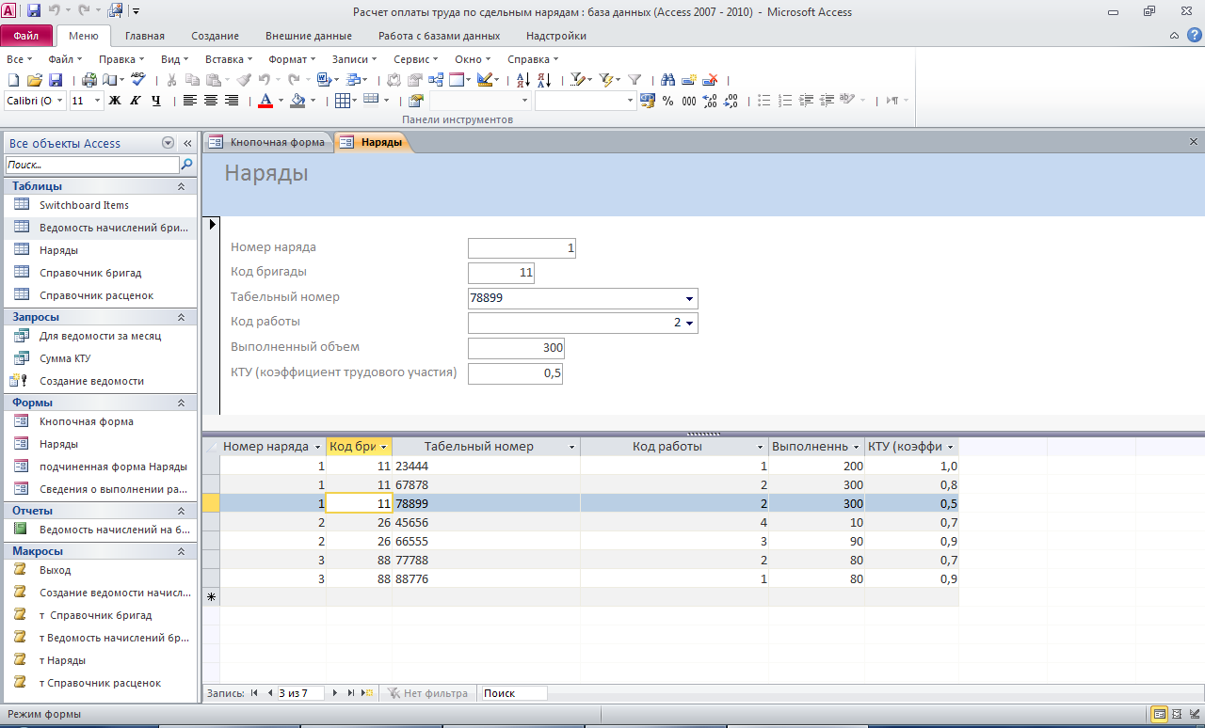

Форма «Сведения о выполнении работ»

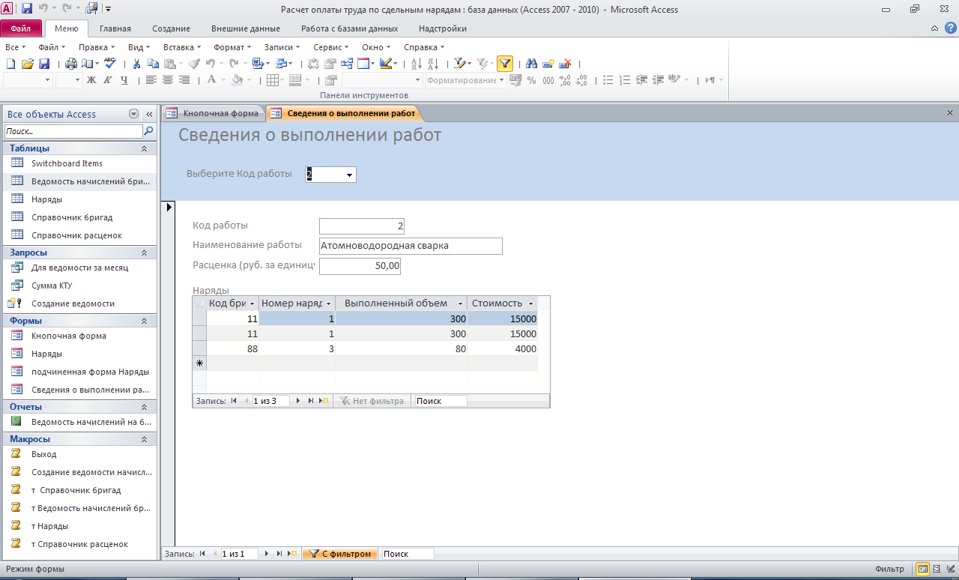

Запуск запроса на создание таблицы «Ведомость начислений бригады»:

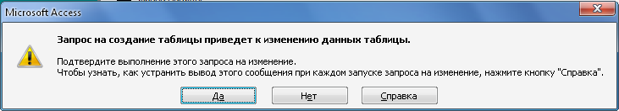

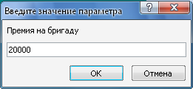



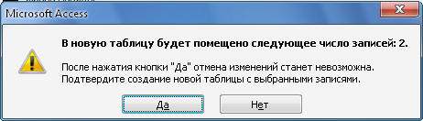

Таблица «Ведомость начислений бригады»

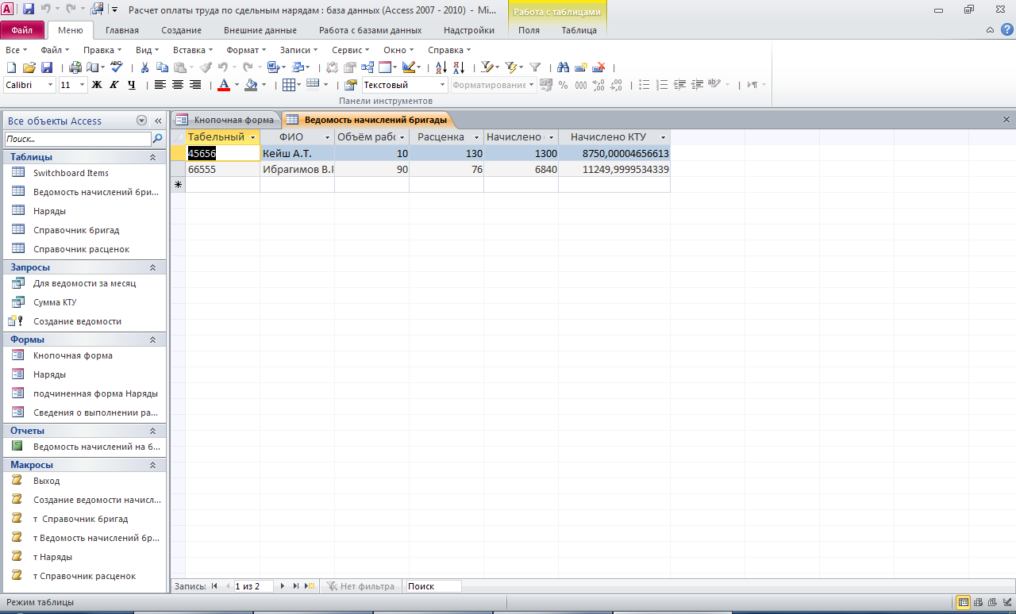

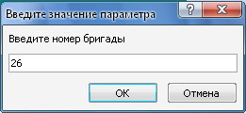

Отчет «Ведомость начислений на бригаду … за месяц»

